中心静脉导管采购参数
包号 | 耗材名称 | 规格型号 | 单位 | 参数要求 | 单价限价(元) | 预计两年用量 | 总限价（元）
1 | 进口中心静脉导管 | 各型号 | 套 | 参数要求及构成：1. 穿刺针或带防逆流阀的穿刺针；2. 导丝；3. 由聚氨酯类物质组成的导管：有长度标记；Y型连接器；延长管；用于固定导管的固定翼4. 扩皮刀5. 扩张器  参考图片：  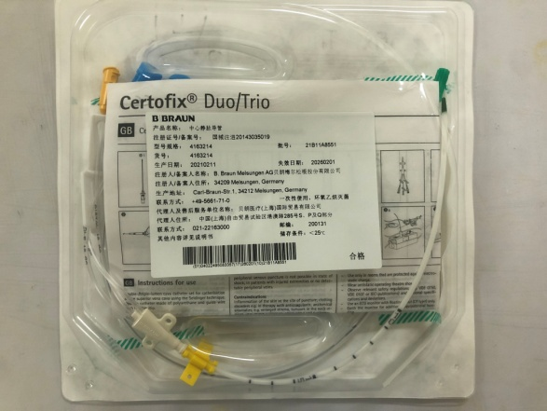 | 165 | 100 | 16500
注:
- 以上条款必须满足，否则视为无效投报。
- 为杜绝采购过程中一切不正当竞争行为，所有中选供货商必须保证正常供货，满足院方需求。如不能正常供货者，将列入黑名单，半年内将不能参与我院所有医用耗材的投报，并停止在我院在供货物。
- 以上所有耗材需提供至少一份安徽省三甲医院产品业绩（合同或发票），提供虚假业绩的供应商将列入黑名单，半年内将不能参与我院所有医用耗材的投报，并停止在我院在供货物。

